**Как создать сайт**

Урок1. Быстрый старт

1.Создаем папку с названием проекта;

2. Создайте в вашей папке файл index.html;

Файл должен быть типа .html

3. Откройте этот файл в блокноте

4. Скопируйте, вставьте данный код:

<!DOCTYPE html>

<html>

<head>

<title>Первый сайт</title>

<meta charset="utf-8">

</head>

<body>

<h1>Ваш первый сайт</h1>

</body>

</html>

5. Сохраните файл и откройте с помощью любого браузера ( Например, Google Chrome ).

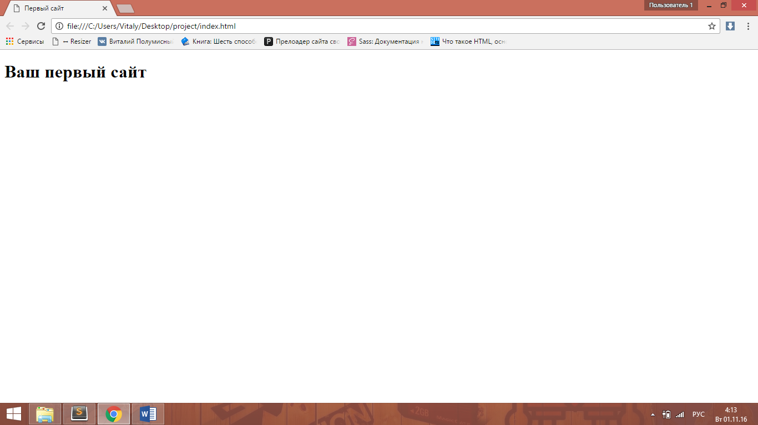

Урок1. Разбор Кода

Теги <html> </html> являются контейнером для всех остальных, т.е в них помещаются все остальные. Таким образом, ваш документ должен начинаться с тега <html>, а заканчиваться тегом </html>.

Сам документ условно разделен на две части - заголовок документа (теги <head> </head>) и тело документа (теги <body> </body>).

В заголовке документа указываются главные теги страницы, а также подключаются другие файлы, например, стили. В моем коде указана кодировка страницы с помощью метатега и заголовок страницы.

<title>Первый сайт</title>



В теле документа хранится сам сайт. В моем примере указан заголовок «Ваш первый сайт», который отображается на сайте.

<h1>Ваш первый сайт</h1>



Урок 3.Стили.Подключение стилей.

Как вы помните HTML - это язык разметки, но его создатели так хотели улучшить жизнь сайтостроителей, что добавляли в него элементы и параметры, отвечающие за внешний вид страницы: теги <font>, <b>, <i>, <bgcolor> и так далее.

Но на какой-то момент код страниц стал таким громоздким и нечитабельным, что стало ясно - этот путь ведет "в никуда". Тогда было принято решение разделить разметку страницы (HTML) и ее визуальное оформление (CSS). В совокупности HTML и CSS позволяют творить чудеса и в этом вы скоро убедитесь.

Что такое CSS

CSS (Cascading Style Sheets) - каскадные таблицы стилей.

Стиль - набор параметров, задающий внешнее представление объекта. Например, пусть мы хотим, чтобы все заголовки первого уровня (теги <h1>) на одной странице имели красный цвет, размер - 24 и были написаны курсивом, а на другой странице были бы синего цвета, размера - 12. Наш заголовок - это объект, а цвет, размер и начертание - это параметры. Просто параметры нашего объекта для разных страниц разные, т.е. они отличаются стилем.

Каждый элемент на странице может иметь свой стиль (параграфы, заголовки, линии, текст...). Набор стилей всех элементов называют таблицей стилей.

Если для одного элемента задано несколько стилей (как в примере с заголовками), то применяется каскадирование, которое определяет приоритет того или иного стиля.

Давайте создадим в нашей папке файл style.css. Подключение файла осуществляется в заголовке документа с помощью тега <link>, в котором указывается тип файла, его месторасположение относительно файлу index.html и его название.

<!DOCTYPE html>

<html>

<head>

<title>Первый сайт</title>

<meta charset="utf-8">

<link rel="stylesheet" type="text/css" href="style.css">

</head>

<body>

</body>

</html>

Откройте данный файл и напишите стили для <body> вашего сайта следущим образом:

body{

background: blue;

}

Сохраните файл и перезагрузите страницу браузера. Таким образом мы указали, что фон нашего сайта будет синего цвета.

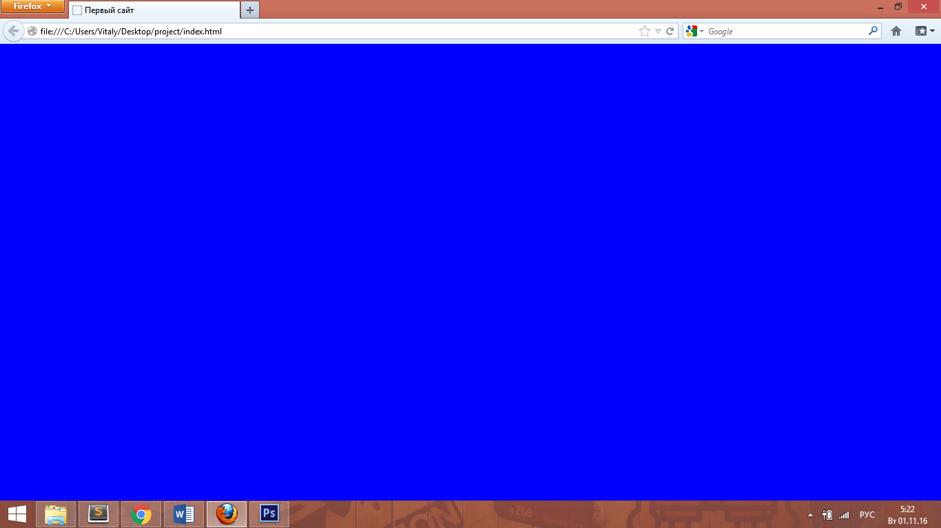

Урок 4. Создание сайта.

Создадим маленький одностраничный сайт, в котором будут блоки с изображениями работ фирмы, новостями и обратной связью. В ходе создания вы будете изучать новые теги и стили. Для начала подготовим папку проэкта.

Папка проекта



Файл index.html

Наш сайт будет структурировано делится на 3 части: шапка сайта, основная часть и футер. Это наши основные блоки. Блок в html это тэг <div>. У блока может быть универсальный идентификатор и класс, с помощью которых можно накладывать стили.

<!DOCTYPE html>

<html>

<head>

<title>Первый сайт</title>

<meta charset="utf-8">

<link rel="stylesheet" type="text/css" href="style.css">

</head>

<body>

<div id="header">

Header

</div>

<div id="main">

Main

</div>

<div id="footer">

Footer

</div>

</body>

</html>

Зададим общие стили для нашего сайта в css файле:

*{

margin:0; /*Внешний отступ блока*/

padding:0; /*Внутренний отступ блока*/

}

body{

background: #edeef0; /*Фон сайта*/

font-family: Verdana,sans-serif; /*Название шрифта сайта*/

font-size: 16px; /*Размер шрифта сайта*/

}

У каждого браузера есть стандартные отступы, которые в нашем случае надо обнулить, для нормального отображения нашего сайта. Селектор * обращается ко всем элементам на странице и обнуляет отступы. Как вы заметили мы указали фон сайта и шрифт, который будем использовать в body сайта, которые будут наследоваться на все блоки. Сохраните все файлы и перезагрузите браузер.

**Margin**. Устанавливает величину отступа от каждого края элемента. Отступом является пространство от границы текущего элемента до внутренней границы его родительского элемента.

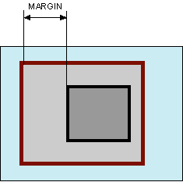

**Padding.** Устанавливает значение полей вокруг содержимого элемента. Полем называется расстояние от внутреннего края рамки элемента до воображаемого прямоугольника, ограничивающего его содержимое.

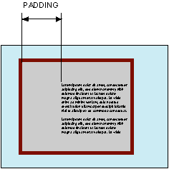

Ширина контента сайта будет состовлять 980px. Создадим класс container с таким стилем, который будем использовать в нужных местах и выравняем его по центру. При использовании свойства float: left, которое мы будем использовать для размещения нескольких блоков рядом, а не друг под другом, нарушается блочная верстка. Чтобы это не происходила мы создаем псевдокласс after, в котором предотвращаем проблему свойством clear:both.

Также укажем изображениям, что их максимальная ширина не должна превышать максимальную ширину блока.

.container{

width:980px;

margin:0 auto;

}

.container:after {

content: "";

display: table;

clear: both;

}

img{

max-width:100%;

}

Урок 5. Шапка сайта.

В этом уроке мы создадим шапку сайта. Она будет состоять из двух блоков: логотип фирмы и список ссылок, с помощью которых пользователь будет переходить на блоки. Создадим в шапке еще два блока и поместим его в контейнер. В результате HTML код:

<div id="header">

<div class="container">

<div class="logo">

<img src="images/logo.png" alt="Логотип">

</div>

<div class="main_menu">

<ul>

<li><a href="#our_projects">Наши работы</a></li>

<li><a href="#news">Новости</a></li>

<li><a href="#call_back">Обратная связь</a></li>

</ul>

</div>

</div>

<h1>Ваш первый веб-сайт</h1>

</div>

* Тег <img> служит для отображения изображений. Атрибут src указывает путь и название изображения.
* Тег <ul> служит для отображения списка элементов. Тег li - отдельный элемент списка.
* Тег <a> - ссылка на блок или на страницу. Например:

<a href=”vk.com”>. По нажатию перейдете на сайт ВК.

Накладываем стили на блок header, чтобы он имел хороший внешний вид. Для блоков logo и main_menu указываем ширину и свойство float: left, чтобы эти блоки стали рядом друг с другом, а не один под другим.

#header{

padding: 30px;

height: 100vh;

margin-bottom: 200px;

background-image: url(./images/laptop.jpg);

background-size: cover;

}

h1 {

display: block;

width:980px;

margin: 200px auto 0 auto;

font-family: 'Trebuchet MS', 'Lucida Sans Unicode', 'Lucida Grande', 'Lucida Sans', Arial, sans-serif;

color: white;

font-size: 80px;

}

.logo{

width:80px;

float:left;

}

.main_menu{

float:right;

margin-top:10px;/*отступ сверху*/

text-align: center;/*выравнивание по центру сожержимое блока*/

}

.main_menu ul li{

list-style: none;/*Убираем стили списков*/

display: inline-block; /*преобразуем в блочно-строчный элемент*/

margin-right: 40px;/*отступ справа*/

}

.main_menu ul li:last-child{

margin-right: 0;/*обнуляем последнему элементу li отступ справа*/

}

.main_menu ul li a{

text-decoration: none;/*Убираем стили ссылок*/

color:#fff;/*Цвет текста*/

}

Урок 6. Футер сайта.

В футере сайтам ы напишем данные о разаботчике, выровняем их по центру и отделим блок верхней границей. Внутри блока footer добавим блок с классом container, который выровняет текст и автоматически укажется ширина. Для текста в html существует тег <p>.

Html:

<div id="footer">

<div class="container">

<p>2016 © Разработано кафедрой ГМКГ</p>

</div>

</div>

Css:

#footer{

text-align: center;

color: white;

padding: 20px 0;

background-color: #111;

}

Общий вид сайта должен получиться:

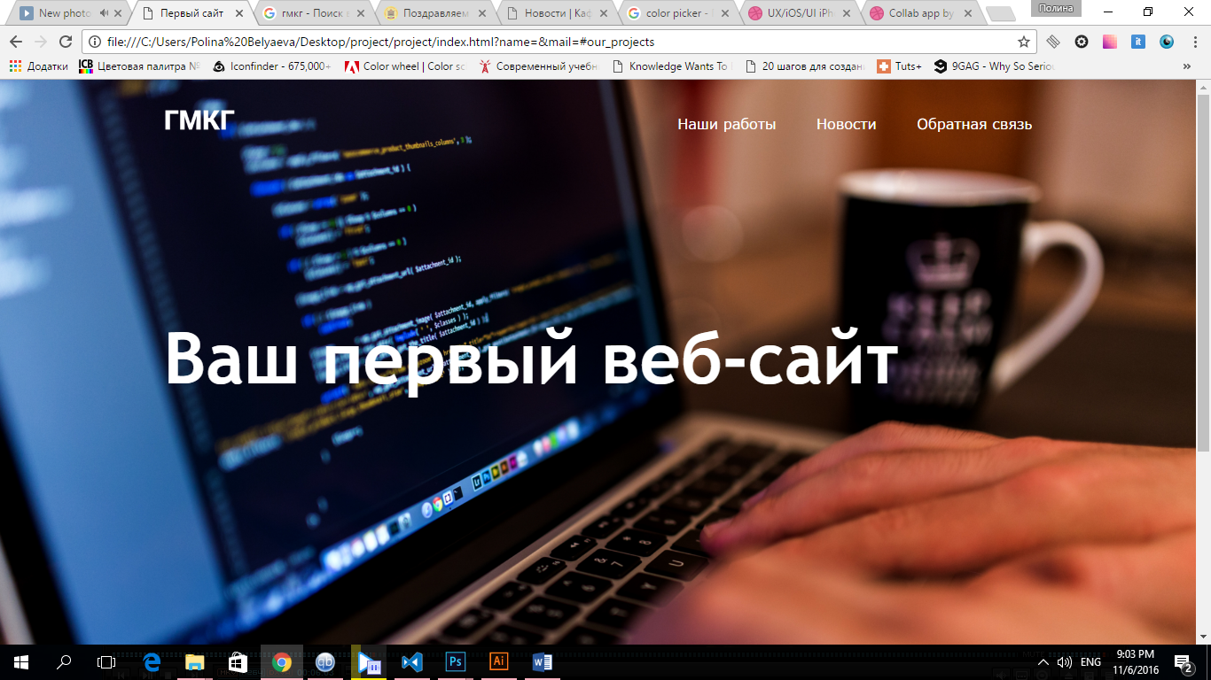

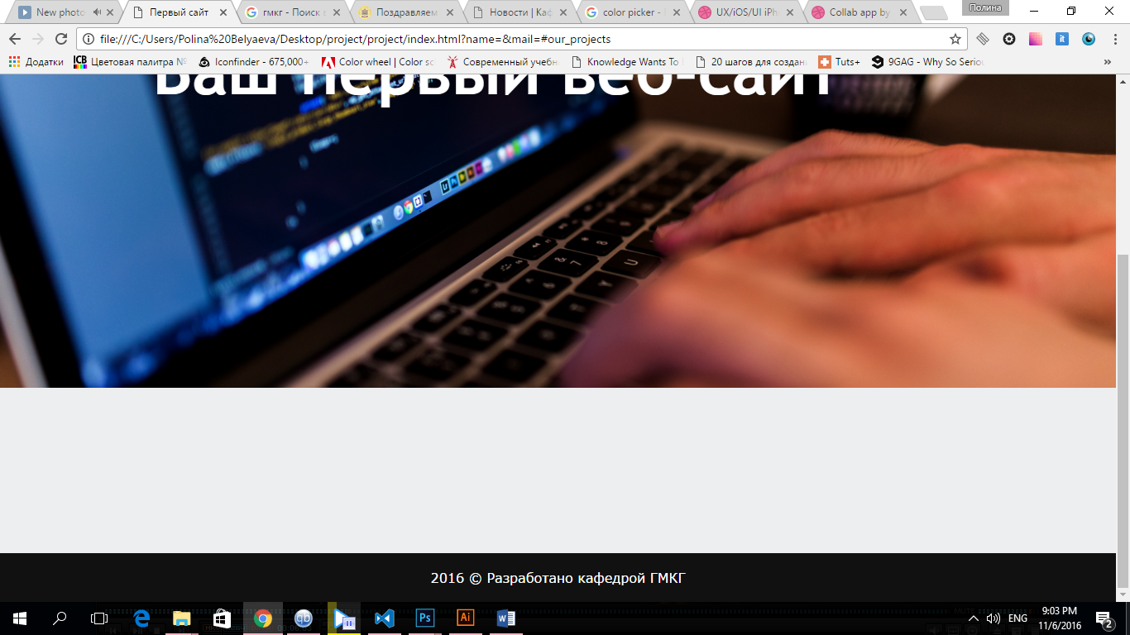

Урок 7. Блок «Наши работы»

Для начала хотелось бы создать общий класс для трех наших блоков. Он будет содержать стили самого блока, отступы, стили текста.

.box{

padding: 0 0 200px 0;

color:#111;

}

.box h2{

display:block;

margin:10px 0 50px;

text-align: center;

font-family: 'Trebuchet MS', 'Lucida Sans Unicode', 'Lucida Grande', 'Lucida Sans', Arial, sans-serif;

font-size: 40px;

color: #111;

}

<div id="main">

<div id="our_projects" class="box">

</div>

<div id="news" class="box">

</div>

<div id="call_back" class="box">

</div>

</div>

Блок «Наши работы» будет состоять из заголовка второго порядка и списка четырех фотографий, на которых отображаются проекты фирмы. Они будут выравнены по центру.

HTML:

<div id="our_projects" class="box">

<div class="container">

<h2>Наши работы</h2>

<ul>

<li><img src="images/project.jpg" alt="Проект1"></li>

<li><img src="images/project2.jpg" alt="Проект2"></li>

<li><img src="images/project3.jpg" alt="Проект3"></li>

<li><img src="images/project4.jpg" alt="Проект4"></li>

</ul>

</div>

</div>

CSS:

#our_projects{

text-align: center;

}

#our_projects ul li{

display: inline-block;

padding: 10px;

width: 200px;

}

Урок 8. Блок «Новости»

Блок новости состоит из двух столбиков(блоков), которые нам придется распологать с помощью float left. В левом блоке будет распологаться изображение новости (шириной 300 px), а в правом сама новость(шириной 640px).

HTML:

<div id="news" class="box">

<div class="container">

<h2>Новости</h2>

<div class="news_photo">

<img src="images/news.jpg" alt="Новости">

</div>

<div class="news_text">

17 декабря кафедра геометрического моделирования и компьютерной графики (ГМКГ) отметила 85-летие.Кафедра ГМКГ дает не только фундаментальные знания, но и развивает пространственное воображение, которое является основой инженерных знаний для тысяч студентов. Уже на старших курсах студенты кафедры ГМКГ тесно сотрудничают с украинскими и зарубежными компаниями, такими как Philip Morris Ukraine, АО «Трест Жилстрой-1», OSH Group, Avidia production, Megatraffic, jMarket, Buymax, Lockout, Digma food market, Partymap и другими. Также они стараются поддерживать проекты родного Политеха: именно студенты кафедры в этом году разработали бренд-бук НТУ «ХПИ», приуроченный к 130-летию университета. Они продемонстрировали примеры реальных проектов, которые воплотили в жизнь благодаря знаниям, полученным в процессе обучения.

</div>

</div>

</div>

CSS:

.news_photo{

width: 300px;

float:left;

padding: 10px;

margin-right: 20px;

}

.news_text{

width: 620px;

float:left;

padding: 10px;

}

Урок 9. Блок «Обратная связь»

Этот блок служит, чтобы пользователь мог связаться с вами, задать вопрос или оставить комментарий. Для этого служит форма, которую требуется заполнить. Форма состоит из тегов input. Существуют множество атрибутов для данного тега. От атрибута type зависят вводимые данные и их проверка. Нам потребуются:

<input type=”text”> - для имени

<input type=”mail”> - для e-mail

<input type=”submit”> - кнопка

Также тег <textarea> для ввода текста. Атрибут placeholder требуется для подсказки пользователю вводимого значения.

HTML:

<div id="call_back" class="box">

<div class="container">

<h2>Обратная связь</h2>

<form>

<input type="text" name="name" placeholder="Имя">

<input type="mail" name="mail" placeholder="E-mail">

<textarea placeholder="Ваш вопрос"></textarea>

<input type="submit" value="Отправить">

</form>

</div>

</div>

Css:

#call_back form{

width: 500px;

margin: 0 auto;

text-align: center;

}

#call_back form input, #call_back textarea{

font-family: Verdana, Geneva, Tahoma, sans-serif;

font-size: 16px;

display: block;

padding: 10px;

color: #222;

border: 1px solid #e3e4e8;

width: 100%;

outline: none;

margin-bottom: 10px;

}

И отдельные стили для кнопки:

#call_back form input[type="submit"]{

width: 200px;

height: 50px;

margin: 10px auto;

background: #239334;

color:#fff;

}

Ваш Сайт готов!